**DIAGRAMA DE PROYECTO**

**TEMA: CLASIFICADOR DE OBJETOS MEDIANTE EL PESO**

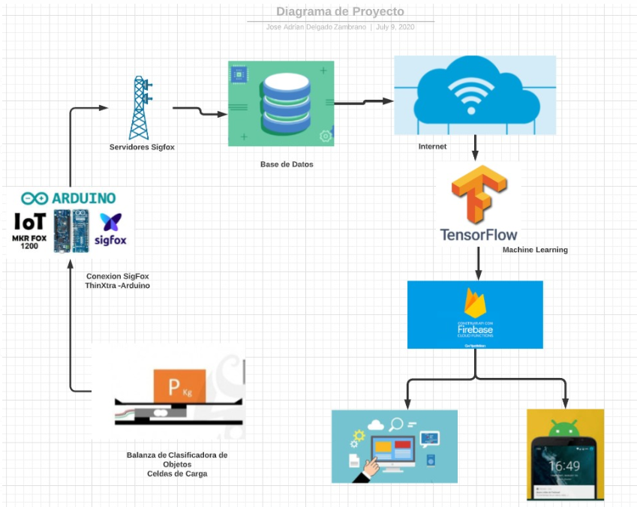

https://app.lucidchart.com/invitations/accept/27a2fcdc-904f-401d-aef7-1f11920ce506